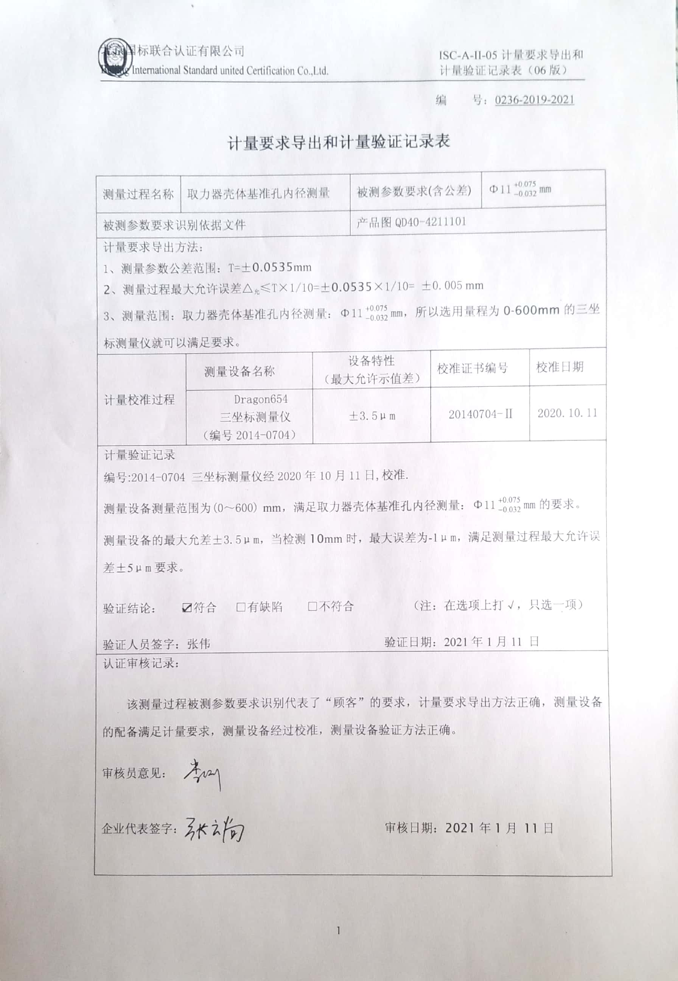编 号：0236-2019-2021

**计量要求导出和计量验证记录表**

|  |  |  |  |  |  |  |  |
| --- | --- | --- | --- | --- | --- | --- | --- |
| 测量过程名称 | 取力器壳体基准孔内径测量 | | | 被测参数要求(含公差) | | Φ11mm | |
| 被测参数要求识别依据文件 | | | | 产品图QD40-4211101 | | | |
| 计量要求导出方法：  1、测量参数公差范围：T=±0.0535mm  2、测量过程最大允许误差△允≤T×1/10=±0.0535×1/10= ±0.005 mm  3、测量范围：取力器壳体基准孔内径测量：Φ11mm，所以选用量程为0-600mm的三坐标测量仪就可以满足要求。 | | | | | | | |
| 计量校准过程 | | 测量设备名称 | 设备特性  （最大允许示值差） | | 校准证书编号 | | 校准日期 |
| Dragon654  三坐标测量仪  （编号2014-0704） | ±3.5μm | | 20140704-Ⅱ | | 2020.10.11 |
| 计量验证记录  编号:2014-0704 三坐标测量仪经2020年10月11日,校准.  测量设备测量范围为(0～600) mm，满足取力器壳体基准孔内径测量：Φ11mm的要求。  测量设备的最大允差±3.5μm，当检测10mm时，最大误差为-1μm，满足测量过程最大允许误差±5μm要求。  验证结论： ☑符合 □有缺陷 □不符合 （注：在选项上打√，只选一项）  验证人员签字：张伟 验证日期：2021年1月11 日 | | | | | | | |
| 认证审核记录：  该测量过程被测参数要求识别代表了“顾客”的要求，计量要求导出方法正确，测量设备的配备满足计量要求，测量设备经过校准，测量设备验证方法正确。  审核员意见：  企业代表签字： 审核日期：2021年1月 11日 | | | | | | | |